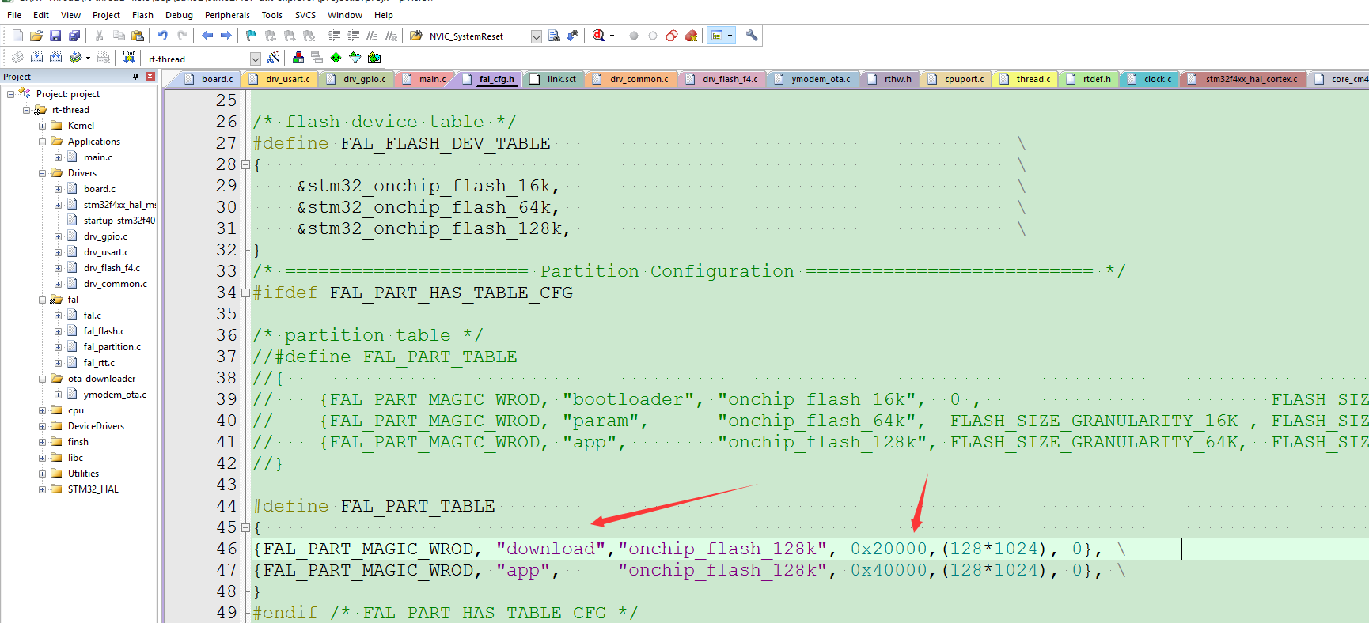
代码实现
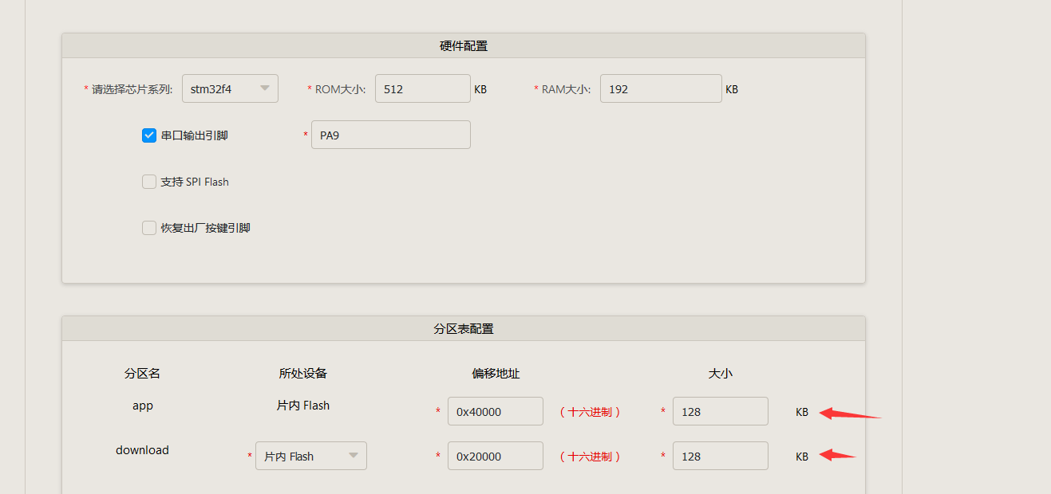
生成boot设置
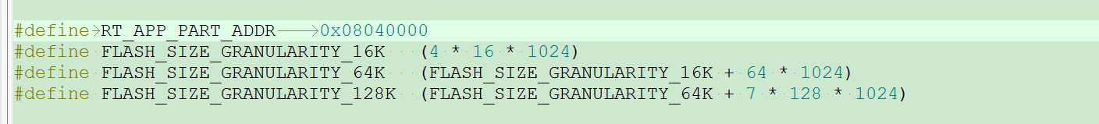
设置app启动地址
其他根据此网站进行相应设置即可
https://www.rt-thread.org/document/site/application-note/system/rtboot/an0028-rtboot/

